Pino Pinelli
a cura di
Lorenzo Madaro

Mercoledì 23 agosto 2023, dalle ore 19.00 alle 21.00

Il terzo appuntamento della stagione espositiva di Dep Art Out a Ceglie Messapica – sede estiva dalla Dep Art Gallery di Milano – è dedicato all’opera di Pino Pinelli (Catania 1938). Mercoledì 23 agosto 2023, dalle ore 19 alle 21, l’artista siciliano sarà protagonista di una serata-evento a cura di Lorenzo Madaro, organizzata in collaborazione con l’Archivio Pino Pinelli.

Dep Art Out è un luogo dove l'arte si manifesta in modo innovativo. Il trullo, icona della Puglia riconosciuta in tutto il mondo, diventa uno spazio espositivo stra-ordinario, immerso nelle campagne tra Ceglie Messapica e Martina Franca.

Pino Pinelli è un artista capace di trasformare l’essenza epidermica delle proprie forme e di assecondare le attitudini plurali della materia, sperimentando di volta in volta tecniche differenti. Un nucleo di opere realizzate in ceramica – protagoniste di questo focus espositivo a Ceglie Messapica – da un lato conferma la complessità dei suoi interessi linguistici aniconici, dall’altro l’attitudine verso le differenti metamorfosi – tattili e seduttive – della materia stessa, che è uno dei capisaldi di tutta la sua ricerca che l’ha reso uno dei padri nobili dell’arte italiana del secondo Novecento.
“La ceramica – racconta l’artista al curatore Lorenzo Madaro in una recente conversazione – in passato è stata considerata un’arte di sponda, quando invece riesce a darti dei sapori che gli altri materiali non sono in grado di restituirti”. Così le opere in mostra palesano la forza intrinseca di “un tesoro privato”, come lo definisce l’artista, perché appartengono a un’area apparentemente misconosciuta del suo lavoro. Raramente, infatti, sono state esposte le opere ceramiche di Pinelli, che rappresentano anche una pagina intimamente legata al genius loci della sua terra, la Sicilia a cui, nonostante l’intensa esperienza milanese, in corso da oltre mezzo secolo, è sempre rimasto legatissimo. Non a caso all’ingresso del suo studio a Milano ha installato alcuni frammenti di ceramiche sicule: un promemoria, ma anche una nota identitaria. La mostra è – per usare sempre le parole del maestro – “un viaggio verso nuove scoperte”, anche grazie al dialogo tra la materia primigenia delle architetture dei trulli e la ricercata arcaicità delle forme plasmate da Pinelli.

L'evento è patrocinato dell'Assessorato alla Cultura della Città di Ceglie Messapica

Pino Pinelli nasce a Catania nel 1938, dove compie gli studi artistici. Nel 1963 si trasferisce a Milano, dove tuttora vive e lavora, affascinato e attratto dal dibattito artistico di quegli anni che fu animato da figure quali Lucio Fontana, Piero Manzoni, Enrico Castellani, intorno all'azzeramento dei concetti precostituiti dell'arte. Partecipa ai premi San Fedele, e nel 1968 tiene la sua prima mostra personale alla Galleria Bergamini. Erede di una concreta rivoluzione avvenuta in tutti i campi dell'arte (e non solo) negli anni Sessanta, nei primi anni Settanta, Pinelli avvia una fase di riflessione e di ricerca, in cui tenta di mettere a fuoco l’imprescindibile nesso fra tradizione e innovazione. Nascono così i cicli delle Topologie e quelli dei Monocromi, le cui superfici cominciano a essere mosse da sottili inquietudini, quasi come se l’artista volesse restituire il respiro stesso della pittura. Queste esperienze lo fecero collocare nella tendenza che Filiberto Menna definì “Pittura analitica”. Ma la consacrazione del lavoro di Pinelli avviene successivamente con il celebre "Rettangolo spezzato" e le iconiche "Disseminazioni": «Rompere il concetto di quadro in frammenti è l’atto “disperato” del pittore europeo che avverte il peso della storia, si sente schiacciato da questa enormità imprescindibile che è la coscienza di ciò che è stato prima: l’unico atto possibile è dunque quello di “pensare” la pittura più che di “farla”. Gli artisti italiani non possono avere l’atteggiamento dell’artista americano che, giorno dopo giorno, si deve creare e ritagliare la propria storia; ma per l’artista che vive nella terra di Piero della Francesca, di Masaccio, e che avverte il peso della Storia dell’Arte, l’unico atteggiamento possibile è quello di “caricare” la pittura di un nuovo senso».
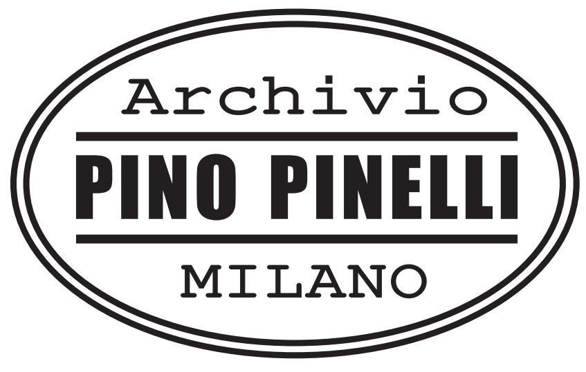

Lorenzo Madaro è curatore d’arte contemporanea e docente di ruolo di Storia dell’arte contemporanea all’Accademia delle belle arti di Brera a Milano. Dopo la laurea magistrale in Storia dell’arte ha conseguito il master di II livello in Museologia, museografia e gestione dei beni culturali all’Università Cattolica del Sacro Cuore di Milano. È critico d’arte dell’edizione romana e di quella milanese de “La Repubblica” e di “Robinson”, settimanale culturale nazionale del quotidiano “La Repubblica”; collabora anche con Arte (Cairo Editore), Artribune, Atp Diary e altre riviste, ed è consulente della Quadriennale di Roma per il progetto Panorama e per la rivista Quaderni dell’arte italiana (edita da Treccani Arte), collabora inoltre con il Polo biblio-museale di Puglia (Regione Puglia) ed è tra i membri del comitato scientifico della Fondazione Biscozzi Rimabud di Lecce. Tra i progetti espositivi recenti: Mimmo Paladino. Non avrà titolo (Palazzo Parasi, centro storico, Cannobio); Do / Don't paint, Plain Gallery, Milano (con Liliane Tomasko, Giulio Paolini e altri artisti).

